МИНИСТЕРСТВО ОБРАЗОВАНИЯ И НАУКИ РОССИЙСКОЙ ФЕДЕРАЦИИ
федеральное государственное бюджетное образовательное учреждение
высшего образования «Алтайский государственный университет»
Колледж Алтайского государственного университета

МЕТОДИЧЕСКИЕ РЕКОМЕНДАЦИИ
По изучению дисциплины ОП.07 «Предпринимательская деятельность в сфере
гостиничного бизнеса»

Уровень основной образовательной программы базовый
Специальность 43.02.14 Гостиничное дело
Форма обучения очная
Срок освоения ППССЗ 1 г. 10 мес.
Отделение Природопользования, сервиса и туризма

Барнаул 2017
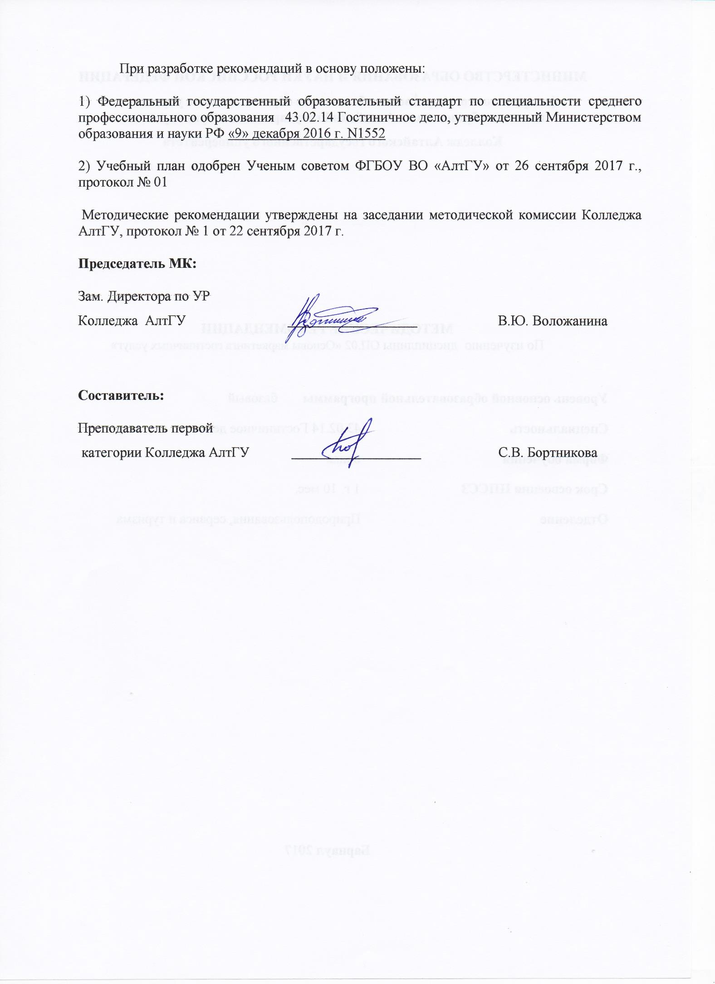
1 ЦЕЛИ И ЗАДАЧИ ДИСЦИПЛИНЫ «ОП.07 Предпринимательская деятельность в сфере гостиничного бизнеса»
Цель учебной дисциплины: освоение общих и профессиональных компетенций.
Задачи учебной дисциплины: В результате освоения учебной дисциплины ОП.07 Предпринимательская деятельность в сфере гостиничного бизнеса» обучающийся должен обладать предусмотренными ФГОС по специальности 43.02.14 Гостиничное дело умениями, знаниями, общими и профессиональными компетенциями.
- В результате изучения дисциплины студент должен знать: актуальный профессиональный и социальный контекст, в котором приходится работать и жить;
- основные источники информации и ресурсы для решения задач и проблем в профессиональном и/или социальном контексте.
- алгоритмы разработки бизнес-идей и бизнес-плана.
- структура плана для решения задач
- порядок оценки инвестиционной привлекательности разработанных бизнес-идей
- содержание актуальной нормативно-правовой документации
- современная научная и профессиональная терминология
- возможные траектории профессионального развития и самообразования
- психология коллектива
- психология личности
- основы проектной деятельности
- особенности социального и культурного контекста
- правила оформления документов.
- хозяйственно-экономические основы нормативного регулирования гостиничного дела.
- содержание профессиональной документации, определяющее экономику и бухгалтерский учет гостиничного предприятия
- характеристику документального оформления договорных отношений в гостинице, место и роль в этих отношениях технических работников и специалистов.
- основы предпринимательской деятельности
- основы финансовой грамотности
- правила разработки бизнес-планов
- порядок выстраивания презентации
- кредитные банковские продукты
- методы планирования труда работников службы приема и размещения; структуру и место службы приема и размещения в системе управления гостиничным предприятием; принципы взаимодействия службы приема и размещения с другими отделами гостиницы;
- методика определения потребностей службы приема и размещения в материальных ресурсах и персонале;
- методы планирования труда работников службы питания; структуру и место службы питания в системе управления гостиничным предприятием;
- принципы взаимодействия службы питания с другими отделами гостиницы;
- методика определения потребностей службы питания в материальных ресурсах и персонале;
- методы планирования труда работников службы обслуживания и эксплуатации номерного фонда;
- структуру и место службы обслуживания и эксплуатации номерного фонда в системе управления гостиничным предприятием;
- принципы взаимодействия службы обслуживания и эксплуатации номерного фонда с другими отделами гостиницы;
- методика определения потребностей службы обслуживания и эксплуатации номерного фонда в материальных ресурсах и персонале;
- структура и место службы бронирования и продаж в системе управления гостиничным предприятием, взаимосвязь с другими подразделениями гостиницы;
- рынок гостиничных услуг и современные тенденции развития гостиничного рынка;
- виды каналов сбыта гостиничного продукта
- В результате изучения дисциплины студент должен уметь: распознавать задачу и/или проблему в профессиональном и/или социальном контексте;
- анализировать задачу и/или проблему и выделять её составные части;
- правильно выявлять и эффективно искать информацию, необходимую для решения задачи и/или проблемы;
- составить план действия,
- определить необходимые ресурсы;
- владеть актуальными методами работы в профессиональной и смежных сферах;
- реализовать составленный план;
- оценивать результат и последствия своих действий
- определять актуальность нормативно-правовой документации в профессиональной деятельности
- выстраивать траектории профессионального и личностного развития
- организовывать работу коллектива и команды
- взаимодействовать с коллегами, руководством, клиентами.
- излагать свои мысли на государственном языке
- оформлять документы
- применять на практике правовые и нормативные документы в контексте своих профессиональных обязанностей.
- составлять договорную документацию в соответствии со своими профессиональными функциями.
- использовать хозяйственно-экономические положения профессиональной документации, регламентирующей деятельность технических работников и специалистов.
- выявлять достоинства и недостатки коммерческой идеи
- презентовать идеи открытия собственного дела в профессиональной деятельности
- оформлять бизнес-план
- рассчитывать размеры выплат по процентным ставкам кредитования
- планировать потребности в материальных ресурсах и персонале службы; определять численность и функциональные обязанности сотрудников, в соответствии с особенностями сегментации гостей и установленными нормативами
- планировать потребности в материальных ресурсах и персонале службы; определять численность и функциональные обязанности сотрудников, в соответствии с особенностями сегментации гостей и установленными нормативами
- планировать потребности в материальных ресурсах и персонале службы;
- определять численность и функциональные обязанности сотрудников, в соответствии с особенностями сегментации гостей и установленными нормативами
- планировать потребность службы бронирования и продаж в материальных ресурсах и персонале;
- планировать и прогнозировать продажи;
В результате освоения дисциплины обучающийся должен обладать общими компетенциями:
ОК 01. Выбирать способы решения задач профессиональной деятельности, применительно к различным контекстам
ОК 03. Планировать и реализовывать собственное профессиональное и личностное развитие.
ОК 04. Работать в коллективе и команде, эффективно взаимодействовать с коллегами, руководством, клиентами.
ОК 05. Осуществлять устную и письменную коммуникацию на государственном языке с учетом особенностей социального и культурного контекста.
ОК 10. Пользоваться профессиональной документацией на государственном и иностранном языке.
ОК 11. Планировать предпринимательскую деятельность в профессиональной сфере

2 ТЕМАТИЧЕСКИЙ ПЛАН ВНЕАУДИТОРНОЙ САМОСТОЯТЕЛЬНОЙ РАБОТЫ ОБУЧАЮЩИХСЯ ПО ДИСЦИПЛИНЕ
«ОП.07 Предпринимательская деятельность в сфере гостиничного бизнеса»
№ п/п | Наименование разделов и тем | Объем часов | Содержание самостоятельной работы обучающихся
1 | Тема 1 Становление и развитие гостиничной индустрии. | 5 | Особенности развития гостиничной индустрии в Алтайском крае.
2 | Тема 2. Гостиничный продукт. | 5 | Проблемы поддержания качества услуг и конкурентоспособности гостиницы
3 | Тема 3 Маркетинговый подход к управлению гостиничным предприятием. | 8 | Современные тенденции развития маркетинга гостиничных предприятий.
4 | Тема 4. Конкуренция и конкурентоспособность гостиничного продукта. | 4 | Анализ окружающей среды гостиничного предприятия.
5 | Тема 5. Специфика ценовой политики в сфере гостиничной индустрии. | 6 | Методы ценообразования: достоинства, недостатки, область применения.
6 | Тема 6. Организация службы сбыта гостиничного предприятия. | 8 | Роль персонала в реализации гостиничных услуг.  Требования, предъявляемые к персоналу гостиничного предприятия.
7 | Тема 7. Организация процесса продаж. | 4 | Схема организации прямых и косвенных продаж.
8 | Тема 8. Рекламная политика. | 5 | Изучение ФЗ «О рекламе». Виды ненадлежащей рекламы».
9 | Тема 9. Политика продвижения. | 5 | Программа стимулирующих мероприятий, используемых в гостинице.
 | Итого | 50

3 ОБЩИЕ РЕКОМЕНДАЦИИ ПО ИЗУЧЕНИЮ ДИСЦИПЛИНЫ «ОП.07 Предпринимательская деятельность в сфере гостиничного бизнеса»
Для успешного овладения дисциплиной необходимо выполнять следующие требования:
- посещать все лекционные и практические занятия
- все рассматриваемые на лекциях и практических занятиях темы и вопросы обязательно фиксировать в тетради;
- обязательно выполнять все домашние задания, получаемые на лекциях или практических занятиях;
- в случаях пропуска занятий по каким-либо причинам, необходимо обязательно самостоятельно изучать соответствующий материал
При изучении дисциплины «менеджмент» обучающимся рекомендуется пользоваться лекциями по дисциплине; учебниками и учебными пособиями; периодическими изданиями по тематике изучаемой дисциплины, Рекомендуемый перечень литературы приведен в рабочей программе дисциплины «ОП.07 Предпринимательская деятельность в сфере гостиничного бизнеса».
Запись лекции одна из основных форм активной работы студентов, требующая навыков и умения кратко, схематично, последовательно и логично фиксировать основные положения, выводы, обобщения, формулировки.
ПОДГОТОВКА К ПРАКТИЧЕСКИМ ЗАНЯТИЯМ
В ходе подготовки к практическим занятиям необходимо изучить основную литературу, ознакомиться с дополнительной литературой, новыми публикациями в периодических изданиях: журналах, газетах и т.д. Дорабатывать свой конспект лекции, делая в нем соответствующие записи из литературы, рекомендованной преподавателем и предусмотренной учебной программой. Подготовить тезисы для выступлений по всем учебным вопросам, выносимым на практическое занятие
При подготовке к практическому занятию по дисциплине «ОП.07 Предпринимательская деятельность в сфере гостиничного бизнеса» следует:
- внимательно изучить задание, определить круг вопросов;
- определить список необходимой литературы и источников, используя список, предложенный в рабочей программе дисциплины;
- изучить рекомендованную литературу. Особое внимание необходимо обратить на содержание основных положений и выводов, объяснение явлений и фактов.
В процессе этой работы необходимо понять и запомнить основные по- ложения рассматриваемого материала, примеры, поясняющие его, а также разобраться в иллюстративном материале.
Заканчивать подготовку следует составлением плана и конспекта по изучаемому материалу (вопросу). План позволяет составить концентрированное, сжатое представление по изучаемым вопросам. Конспект составляется в свободной форме.

РАБОТА С НАУЧНОЙ ЛИТЕРАТУРОЙ
Грамотная работа с научной литературой, предполагает соблюдение ряда правил:
- Ознакомление с оглавлением, содержанием предисловия или введения.
- Чтение текста
- Выяснение незнакомых слов, терминов, выражений, неизвестных имен, названий.
Научная методика работы с литературой предусматривает также ведение записи прочитанного. Это позволяет привести в систему знания, полученные при чтении, сосредоточить внимание на главных положениях, зафиксировать, закрепить их в памяти, а при необходимости вновь обратиться к ним.
Методические рекомендации по составлению конспекта
Конспект - сложный способ изложения содержания книги или статьи в логической последовательности.
Внимательно прочитайте текст. Уточните в справочной литературе непонятные слова. При записи не забудьте вынести справочные данные на поля конспекта. Выделите главное, составьте план, представляющий собой перечень заголовков, подзаголовков, вопросов, последовательно раскрываемых затем в конспекте.
Законспектируйте материал, четко следуя пунктам плана. При конспектировании старайтесь выразить мысль своими словами. Записи следует вести четко, ясно.
При оформлении конспекта необходимо стремиться к емкости каждого предложения. Мысли автора книги следует излагать кратко, заботясь о стиле и выразительности написанного.
Методические рекомендации по составлению опорного конспекта
Опорный конспект- вид внеаудиторной самостоятельной работы студента по созданию краткой информационной структуры, обобщающей и отражающей суть материала лекции, темы учебника.
Опорный конспект – это наилучшая форма подготовки к ответу на вопросы.
Основная цель опорного конспекта – облегчить запоминание.
Этапы составления опорного конспекта:
- изучить материалы темы, выбрать главное и второстепенное;
- установить логическую связь между элементами темы;
- представить характеристику элементов в краткой форме;
- выбрать опорные сигналы для акцентирования главной информации и отобразить в структуре работы.
Методические рекомендации по подготовке информационного сообщения
Это вид внеаудиторной самостоятельной работы по подготовке небольшого по объему устного сообщения для озвучивания на практическом занятии. Сообщаемая информация носит характер уточнения или обобщения, несет новизну, отражает современный взгляд по определенным проблемам.
Сообщение отличается от докладов и рефератов не только объемом информации, но и ее характером – сообщения дополняют изучаемый вопрос фактическими или статистическими материалами.
Возможно письменное оформление задания, оно может включать элементы наглядности (иллюстрации, демонстрацию).
Регламент времени на озвучивание сообщения – до 5 мин.
Этапы подготовки сообщения:
- собрать и изучить литературу по теме;
- составить план или графическую структуру сообщения;
- выделить основные понятия;
- ввести в текст дополнительные данные, характеризующие объект изучения;
- оформить текст письменно (если требуется);
Критерии оценки:
- актуальность темы;
- соответствие содержания теме;
- глубина проработки материала;
- грамотность и полнота использования источников.
Методические рекомендации по написанию реферата
Реферат – вид самостоятельной работы студента, содержащий информацию, дополняющую и развивающую основную тему, изучаемую на аудиторных занятиях.
Ведущее место занимают темы, представляющие профессиональный интерес, несущие элемент новизны.
Реферат может включать обзор нескольких источников и служить основой для доклада на определенную тему на семинарах, конференциях.
Регламент озвучивания реферата – 7-10 мин.
Этапы подготовки реферата:
- Определить идею и задачу реферата.
- Ясно и четко сформулировать тему или проблему. Она не должна быть слишком общей.
- Найти нужную литературу по выбранной теме.
- Составить перечень литературы, которая обязательно должна быть прочитана.
Только после предварительной подготовки следует приступать к написанию реферата. Прежде всего, составить план, выделить в нем части:
- введение – значение проблемы, ее актуальность;
- текстовое изложение материала с необходимыми ссылками на источники, использованные автором
- заключение
- список использованной литературы
Методические рекомендации по составлению таблиц
Таблица - вид самостоятельной работы студента по систематизации объемной информации, которая сводится (обобщается) в рамки таблицы
Этапы составления таблицы:
- изучить информацию по теме;
- выбрать оптимальную форму таблицы;
- информацию представить в сжатом виде
- заполнить основные графы таблицы
Критерии оценки:
- соответствие содержания теме;
- логичность структуры таблицы;
- правильный отбор информации;
- наличие обобщающего (систематизирующего, структурирующего, сравнительного) характера изложения информации;
- соответствие оформления требованиям;
- работа сдана в срок.
Методические рекомендации по созданию презентаций
Презентация - вид самостоятельной работы студентов по созданию наглядных информационных пособий, выполненных с помощью мультимедийной компьютерной программы PowerPoint.
Этот вид работы требует координации навыков студента по сбору, систематизации, переработке информации, оформления ее в виде подборки материалов, кратко отражающих основные вопросы изучаемой темы, в электронном виде.
Материалы-презентации готовятся студентом в виде слайдов с использованием программы Microsoft PowerPoint.
Презентация должна содержать не менее 15 многослойных слайдов с использованием возможностей анимации и различного оформления. Приветствуется наличие в презентации звукового сопровождения (комментариев) и реальных примеров (картинок).
После проведения демонстрации слайдов презентации студент должен дать личную оценку социальной значимости изученной проблемной ситуации и ответить на заданные вопросы.
Этапы подготовки презентации:
- изучить материалы темы, выделяя главное и второстепенное;
- установить логическую связь между элементами темы;
- представить характеристику элементов в краткой форме;
- выбрать опорные сигналы для акцентирования главной информации и отобразить в структуре работы;
- оформить работу и предоставить к установленному сроку.
Критерии оценки:
- соответствие содержания теме;
- правильная структурированность информации;
- наличие логической связи изложенной информации;
- эстетичность и соответствие требованиям оформления;
- работа представлена в срок

ПОДГОТОВКА К КОНТРОЛЬНЫМ РАБОТАМ
Контрольная работа - вид учебной и научно-исследовательской работы, отражающая знания, навыки и умения студента, полученные в ходе освоения дисциплины.
Цель контрольной работы- закрепление и углубление теоретических знаний по дисциплине «ОП.07 Предпринимательская деятельность в сфере гостиничного бизнеса», овладение студентами методикой решения задач, составляющих содержание практического менеджмента в организации.
Этапы подготовки:
- Внимательно прочитайте материал по конспекту, составленному на учебном занятии.
- Прочитайте тот же материал по учебнику, учебному пособию.
- Постарайтесь разобраться с непонятным, в частности новыми терминами.
- Ответьте на контрольные вопросы для самопроверки, имеющиеся в учебнике или предложенные в данных методических указаниях.
- Кратко перескажите содержание изученного материала «своими словами».
- Выучите определения основных понятий, законов.
Критерии оценки:
- правильность ответов на вопросы;
- полнота и лаконичность ответа;
- способность правильно квалифицировать факты и обстоятельства,
- логика и аргументированность изложения.
- ПОРЯДОК ОРГАНИЗАЦИИ САМОСТОЯТЕЛЬНОЙ РАБОТЫ СТУДЕНТОВ
Целью самостоятельной работы студентов является: овладение практическими знаниями, профессиональными умениями и навыками деятельности по специальности, опытом творческой, исследовательской деятельности.
Самостоятельная работа студентов способствует развитию самостоятельности, ответственности и организованности, творческого подхода к решению проблем учебного и профессионального уровня.
Самостоятельная работа студентов по дисциплине «ОП.07 Предпринимательская деятельность в сфере гостиничного бизнеса:
- самостоятельный поиск ответов и необходимой информации по предложенным вопросам;
- выполнение заданий для самостоятельной работы;
- изучение теоретического и лекционного материала, а также основной и дополнительной литературы при подготовке к практическим занятиям, написании докладов;
- подготовка к контрольным работам по темам, предусмотренным программой дисциплины;
- выполнение индивидуальных заданий по отдельным темам дисциплины
Этапы самостоятельной работы студентов:
- поиск в литературе и изучение теоретического материала на предложенные преподавателем темы и вопросы;
- анализ полученной информации из основной и дополнительной литературы;
- запонимание терминов и понятий;
- составление плана ответа на каждый вопрос

